بسم الله الرحمن الرحيم
مذكرات الوحدة الأولى من المقطع الرابع

للسنة الثانية

2025/2024


لوحة القيادة الأسبوعية
الأنشطة | الميادين |  | المحتوى | الكفاءة الختامية
لغة عربية | فهم المنطوق و التعبير الشفوي | النص المنطوق | العدو المدرسي | يفهم خطابات منطوقة في حدود مستواه الدراسي و عمره الزمني والعقلي و يتفاعل معها بالتركيز على النمط التوجيهي
لغة عربية | فهم المنطوق و التعبير الشفوي | الأساليب | أمام / وراء/ لا | يحاور و يناقش ، يقدم توجيهات في موضوعات مختلفة اعتمادا على مكتسباته المدرسية و وسائل الاعلام و الاتصال مستعملا بعض أفعال الكلام في وضعيات تواصلية دالة
لغة عربية | فهم المنطوق و التعبير الشفوي | التراكيب | حروف الجر
لغة عربية | فهم المنطوق و التعبير الشفوي | الصرف | /
لغة عربية | فهم المنطوق و التعبير الشفوي | الرصيد اللغوي | الرياضة
لغة عربية | فهم المكتوب | القراءة والمطالعة | مباراة حاسمة | يفك الرموز و يقرأ نصوصا قصيرة قراءة سليمة من مختلف الأنماط و يفهمها بالتركيز على النمط التوجيهي تتكون من 30 إلى 60 كلمة مشكولة شكلا تاما
لغة عربية | فهم المكتوب | المحفوظات | أوقات الفراغ
لغة عربية | التعبير الكتابي | إنتاج كتابي | ع ـ ح | ينتج كتابة نصوصا قصيرة منسجمة تتكون من 20 إلى 40 كلمة مشكولة شكلا تاما من مختلف الأنماط بالتركيز على النمط التوجيهي في وضعيات تواصلية دالة و مشاريع لها دلالات إجتماعية
لغة عربية | التعبير الكتابي | المشروع | دليل لعبة رياضية
رياضيات |  | الأعداد و الحساب | استخراج معطيات 2  إدماج + الحصيلة 3  الرياضيات في حياتنا | يحل مشكلات بتجنيد معارفه المتعلقة بالأعداد الطبيعية الأصغر من 1000 (قراءة و كتابة ،مقارنة وترتيبا والعلاقات بينها واستعمال المعلومات الموجودة في كتابتها)و عمليات الجمع و الطرح و الضرب و الحساب بنوعيه (آلي و متمعن فيه)
 |  | تنظيم معطيات | استخراج معطيات 2  إدماج + الحصيلة 3  الرياضيات في حياتنا | يحل مشكلات باستعمال معلومات عددية منظمة في قوائم أو جداول أو مخططات أو صور و ينظم معلومات في جدول
 |  | الفضاء و الهندسة | استخراج معطيات 2  إدماج + الحصيلة 3  الرياضيات في حياتنا | يحل مشكلات متعلقة بوصف تنقل أو تحديد موقع شيء في الفضاء أو على مخطط ونقل شكل أو مقارنة أطوال أو إستقامية باستعمال مصطلحات مناسبة
 |  | المقادير و القياس | استخراج معطيات 2  إدماج + الحصيلة 3  الرياضيات في حياتنا | يحل مشكلات متعلقة بمقارنة و قياس مقادير (أطوال/كتل/مدد)باستعمال وحدتي المتر و السنتيمتر والميزان ذي الكفتين و بتعيين أحداث باستعمال الروزنامة والوحدات (ساعة/يوم/شهر/سنة)
تربية اسلامية |  | القرآن الكريم والحديث النبوي الشريف | سورة العصر | يستحضر المتعلم ما يناسب الوضعيات من النصوص الشرعية المحفوظة و يوظفها
 |  | مبادئ أولية في العقيدة الإسلامية والعبادات | / | يعدد المتعلم أركان الإيمان و يذكر بعض أسماء الله الحسنى في المواقف و الوضعيات المناسبة ، يعرض كيفية الوضوء و الصلاة و يحسن ممارستها
 |  | الأخلاق والآداب الإسلامية | / | يمارس المتعلم الاداب و الأخلاق الإسلامية المكتسبة ، في وضعيات التواصل مع المحيط البيئي و الاجتماعي
 |  | السيرة النبوية | / | يتعرف المتعلم على شخصية الرسول صلى الله عليه و سلم
تربية فنية | تشكيلية | فن الرسم و التلوين | / | ينجز عملا فنيا فرديا أو جماعيا مستغلا تقنيات خامات الرسم و التلوين ،باستعمال الوسائل الهندسية و يلونها على أساس الألوان الأساسية والثانوية للتعبير عن أحاسيسه و مشاعره و يتذوق جمال البيئة و المحيط الطبيعي
تربية فنية | تشكيلية | فن التصميم | / | يطبق مبدأ تناظر الأشكال في تصميم فني من مواد مسترجعة و يلونه على أساس قاعدة الألوان الأساسية و الثانوية قصد تجميل محيطه المدرسي...
تربية فنية | موسيقية | التذوق الموسيقي و الاستماع | الجملة الموسيقية الغربية | يحاكي مجموعة من الجمل الموسيقية و يستمع للآلات الموسيقية قصد تصنيفها من حيث مميزاتها
تربية فنية | موسيقية | النشيد و الأغاني التربوية | تحية يا داري | يؤدي مجموعة من الأغاني التربوية و الأناشيد

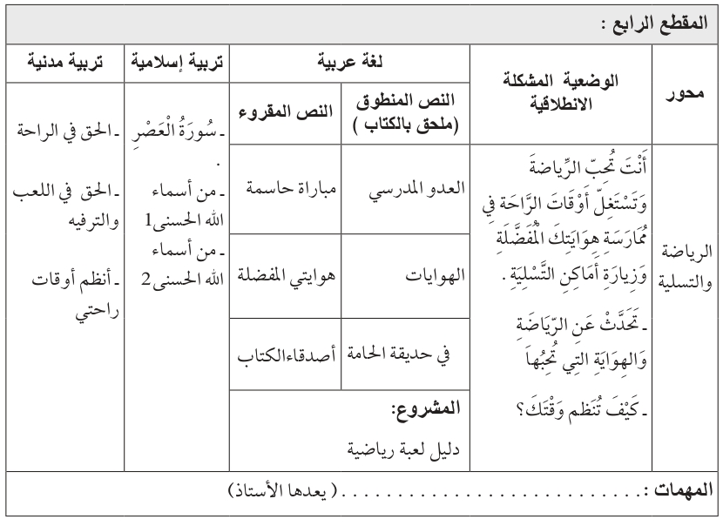
- تحدث عن أنواع الرياضات التي تعرفها شفويا و كتابيا و تحدث عن هواية تحب ممارستها .
- حدث زملاءك عن كيفية تنظيم أوقاتك ، و كيف تقضي وقت فراغك .
- أنت تحب الرياضة و تنصح زملاءك بممارستها للحفاظ على الجسم و تحسن استغلال وقتك الثمين و في القرآن سورة تحثنا على ذلك ، اقرأ السورة و احفظها ،عرّف زملاءك عن بعض أسماء الله الحسنى ، بيّن لزملائك أيضا أن لهم الحق في الراحة و اللعب و الترفيه
- أنجز دليلا للعبة رياضية

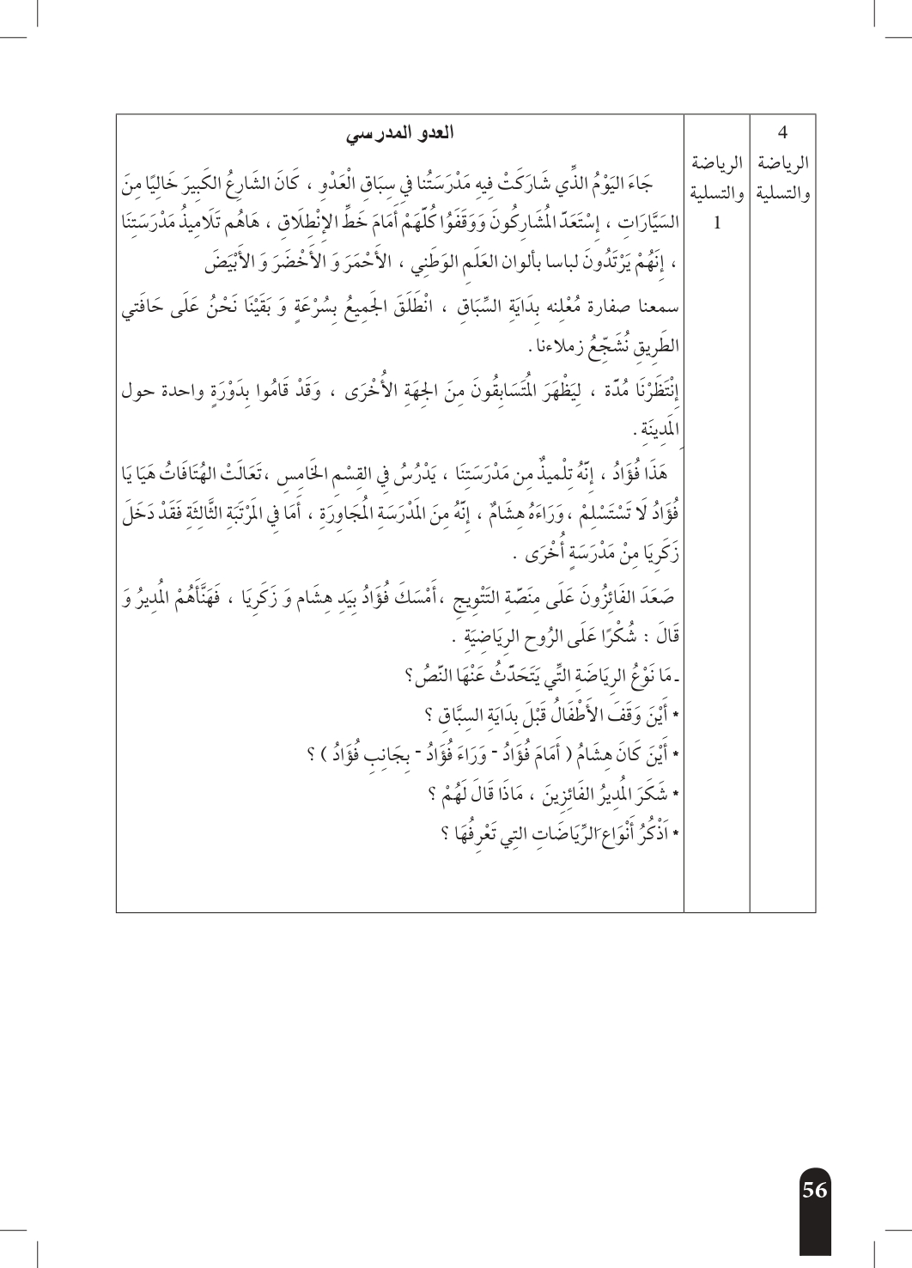

مذكرة بيداغوجية في اللغة العربية
السنة الثانية
المقطع : الرياضة و التسلية النص المنطوق: العدو المدرسي
الميدان: فهم المنطوق و التعبير الشفوي النشاط : فهم المنطوق + التعبير الشفوي المدة : 30 د + 30 د
الموارد المعرفية : الرياضة + أمام ، وراء ، لا الناهية .
مركبات الكفاءة : يرد استجابة لما يسمع ، يستجيب للعبارات الخاصة بالنمط التوجيهي ،يتمثل مقاصد النص ، يأخذ العبرة من النص .
يتواصل مع الغير مستعملا الصيغ الخاصة بالتوجيه، يشرح خطابه التوجيهي للآخر ، يحدد العبرة من النص التوجيهي.
الهدف التعلمي : يعبر عن فهمه للنص بإجابات تامة المعنى / يستخرج القيم من النص المنطوق / يستعمل الصيغ في وضعيات تواصلية دالة.
المراحل |  | الوضعيات التعلمية و النشاط المقترح | مؤشرات التقويم
مرحلة الانطلاق |  | يقوم المعلم بعرض الوضعية الإنطلاقية الأم و شرحها للتلاميذ  يطرح بعض الأسئلة من أجل استنطاق المهمة:  تحدث عن رياضة من الرياضة تحب ممارستها ؟ | يصوغ أجوبة تدل على فهم السؤال  يستعمل الرصيد اللغوي
بناء التعلمات | فهم المنطوق | النشاط 1: عرض المنطوق  - يطلب المعلم من تلاميذه مشاهدة الصورة ص 72 والتعبير عنها بكل حرية من أجل أخذ فكرة عن النص المنطوق.  - عرض المنطوق مع مراعاة الجوانب التالية: الفكري / اللغوي / اللفظي / اللمحي (الإيحاء والإيماء).  النشاط 2: التحاور  - تجزئة النص المنطوق ثم أجرأة أحداثه.  يطرح المعلم أسئلة بسيطة لتحقيق الفهم و أجرأة أحداث النص  - ما هي الشخصيات الأساسية في هذا النص ؟ في أي مكان وقعت هذه الاحداث؟  طرح الأسئلة المرفقة بالنص المنطوق من الدليل  النشاط 3: تقييم النص المنطوق  - طرح سؤال أخير من أجل استخراج القيم من النص المنطوق  - من يستخرج لنا قيمة هامة من هذا النص؟  - استخلاص القيم من النص المنطوق و تدوينها على السبورة .  الروح الوطنية ـ الروح الرياضية ـ عدم الاستسلام ـ مساندة الأصدقاء | يستمع إلى النص  تصدر عنه اشارات و ايحاءات تدل على اهتمامه بالموضوع  يجيب بجمل تامة المعنى  يذكر زمان و مكان و شخصيات القصة  يستخرج القيم من النص  يعبر شفويا عن مشهد  و يعيد بناء النص المنطوق  يبدي رأيه  يبني جملا استنادا إلى النص  يقرأ الجمل و يوظف الصيغ
بناء التعلمات | تعبير شفوي | النشاط 1: التحاور حول النص المنطوق  - العودة إلى الصورة ص 72 و مطالبة التلاميذ بالتعبير عن أحداثها (بعد القيام بفك رموز الصورة و محتوياتها )  - تحفيز التلاميذ إلى إبداء الرأي و التعبير عن الأحاسيس و المشاعر  - من هؤلاء التلاميذ ؟ ماذا يفعلون؟  - من الذي فاز بالسباق ؟  النشاط 2: أتأمل و أتحدث  - دفع التلاميذ إلى تأمل الصور و التعبير عنها بالاجابة عن الأسئلة المرافقة  مانوع هذه الرياضة ؟ و ماهي فوائدها ؟  - ماهي هذه اللعبة ؟ وماهي قوانينها؟  النشاط 3: أستعمل الصيغ  - العودة إلى النص المنطوق و استخراج الجمل والعبارات التي تحمل الصيغ كما يمكن اعادة  صياغتها لتحمل الصيغة المستهدفة .  - أين وقف التلاميذ ؟ وقف التلاميذ أمام خط الانطلاق  - أين كان هشام؟ ؟ كان هشام وراء فؤاد  - تعالت الهتافات ، ماذا قالوا؟ هيا يا فؤاد لا تستسلم  - قراءة الجمل و العبارات و شرحها  - توظيف الصيغ في جمل من انتاج التلاميذ
التدريب والاستثمار |  | الانتقال إلى دفتر الأنشطة اللغوية و حل الوضعية  أوظف الصيغ (شفويا) | ينجز النشاط شفويا
مذكرة بيداغوجية في اللغة العربية
من إعداد الأستاذ أبو مهدي
السنة الثانية
المقطع : الرياضة والتسلية النص المكتوب: مباراة حاسمة
الميدان: فهم المكتوب النشـــــــــاط : قراءة المدة : 1 سا
موارد معرفية: الرصيد الخاص بالرياضة + اكتشاف الحرف ـ الفقرة 1ـ بناء
مركبات الكفاءة : يفهم ما يقرأ و يعيد بناء المعلومات الواردة في النص المكتوب ، يوظف الرصيد الجديد، يصدر رأيا حول النص .
الهدف التعلمي : يبني الفقرة الأولى من النص / يوظف الرصيد اللغوي الجديد/ يجيب بإجابات تامة المعنى
يميز الصوت (ع) سمعا وقراءة معزولة وفي مواقع مختلفة من الكلمة
المراحل | الوضعيات التعلمية و النشاط المقترح | مؤشرات التقويم
مرحلة الانطلاق | اذكر رياضات أخرى تحبها ؟  هل شاهدت مرة مباراة لفريقنا الوطني ؟ أين ؟ مع من ؟  هيا صغاري نشاهد اليوم مباراةً حاسمةً | يتذكر مضمون النص المنطوق  يجيب عن الأسئلة
بناء التعلمات | النشاط 1: التهيئة  - ملاحظة الصورة المصاحبة للنص و التعرف على الشخصيات  - عمّ تعبر هذه الصورة ؟  - يسجل المعلم توقعات التلاميذ حول الموضوع بجمل بسيطة .  (من هؤلاء ؟ ماذا يفعلون ؟ ................ )  النشاط2: بناء الفقرة  - قراءة النص كاملا قراءة نموذجية مشخصة و معبّرة  - بناء الفقرة الأولى من النص عن طريق مساءلة التلاميذ (إلى ....الملعب)  - يسأل المعلم و يكتب إجابات التلاميذ المطابقة للنص على الجناح الخلفي الأيمن للسبورة بخط واضح و مشكول شكلا تاما.  - قراءة الفقرة من طرف تلميذ أو اثنين .  - استغلال الفقرة الأولى و استخراج الجملة الحاملة للحرف (ع)  عن طريق طرح السؤال: ماذا فعلت العائلة؟  جلست العائلة تنتظر بداية المباراة  - قراءة الجملة من طرف عدة تلاميذ  النشاط 4: مهارات الوعي الصوتي  - ممارسة مهارات الوعي الصوتي الخطي (انظر أسفل المذكرة )  - كتابة الحرف بالعجين /الألواح/كراس المحاولات . | يتعرف على شخصيات الصورة و يسميهم  يعطي توقعات و فرضيات  يتابع قراءة المعلم باهتمام  يجيب لاستخراج الجملة  يمارس مهارات الوعي الصوتي الخطي  يكتب الحرف بالطبشور والعجين ...
الادماج الجزئي | النشاط 5 :  كتابة الحرف على الهواء و العجين | يقرأ الكلمات قراءة سليمة باستعمال التركيب

المذكرة الديداكتيكية لممارسة مهارات الوعي الصوتي الخطي حرف العين
التركيب | الوعي الصوتي | المهارات | التطابق الصوتي الخطي
على مستوى الجملة | اكتشاف الجملة المقصودة عن طريق المقاربة النصية شفويا  جلست العائلة تنتظر بداية المباراة
على مستوى الجملة | اعادة الجملة مع توضيح المدلولات (الفهم)و احترام جانب التنغيم عند النطق  تصحيح نطق التلاميذ و الحرص على النطق وفق المقاطع الصحيحة داخل التركيب
على مستوى الجملة | مطالبة التلاميذ بتحديد عدد الكلمات في الجملة  باستعمال التصفيق أو القفز | التمييز | ممارسة القراءة مع تقطيع الجملة إلى كلمات مجزّأة
  جلست | العائلة | تنتظر | بداية | المباراة
على مستوى الجملة | - تشويش الكلمات داخل الجملة  يستغل المعلم التلاميذ ، يمثل كل تلميذ كلمة و يتم ممارسة التشويش باستعمال استراتيجية شمس قمر | التركيب | - تدوين الجملة المكتشفة سابقا  - قراءات تدريبية للجملة من طرف المتعلمين والتركيز على ربط الصورة السمعية بالبصرية  - تشويش الكلمات و إعادة تركيبها
على مستوى الجملة | عزل الكلمة المحتوية على الحرف بعد تقطيع الجملة | العزل والتقطيع | تقطيع الجملة خطيا ثم استعمال المحو التدريجي لعزل كلمة : العائلة
على مستوى الجملة | استبدال كلمات بكلمات أخرى من اقتراح التلميذ أو الأستاذ مع الاشارة إلى تبدل المعنى أو عدم تغيره  باستعمال التلاميذ كما في السابق | الاستبدال | تدوين الكلمات الجديدة و اعادة تركيب الجملة و قراءتها  - جلست العائلة تشاهد بداية المباراة  - جلست الأسرة تنتظر بداية المباراة  - جلست العائلة تنتظر بداية الفيلم
على مستوى الجملة | حذف كلمات أو إضافة أخرى | الحذف و الاضافة | حذف كلمات أو إضافة أخرى خطيا  حذف : جلست العائلة تنتظر المباراة  إضافة: جلست العائلة تنتظر بداية المباراة النهائية
على مستوى الكلمة | التصنيف: مطالبة التلاميذ بالاتيان بكلمات لها نفس القافية أو الايقاع  عائلة ، مائلة ، غائبة ..... | التصنيف أو التفيئ | ممارسة التصنيف : كلمات بها ع  التفيء : عربة علبة قسم عرس
على مستوى الكلمة | الوعي بعدد المقاطع الصوتية باستعمال الاشارة بالأصابع أو التصفيق أو القفز أو النقر  ال/عا/ئ/ل/ة ...............3  المواصلة بتمثيل كل تلميذ مقطعا صوتيا | التمييز أو التجزيء المقطعي | ممارسة القراءة و التقطيع الخطي على الكلمة  المعلم على السبورة و التلاميذ على ألواحهم  ال / عا / ئ / ل / ة  1 2 3 4 5
على مستوى الكلمة | ممارسة التركيب صوتيا بتشويش المقاطع و تركيبها باستعمال التلاميذ ، كما يمكن إضافة مقطع للتشويش | التركيب | ممارسة التركيب خطيا :ال عا ئ ل ة العائلة
على مستوى الكلمة | ممارسة الوعي الصوتي و عزل المقطع باستعمال التلاميذ كمقاطع صوتية | التقطيع و العزل | تقطيع الكلمة خطيا باستعمال الالواح ثم عزل الصوت
على مستوى الكلمة | ممارسة التعويض : تعويض مقطع صوتي بمقطع آخر آخر  ممارسة الإضافة : إضافة مقطع صوتي للكلمة  ممارسة الحذف: حذف مقطع صوتي من الكلمة | الإضافة  الحذف  الاستبدال | ممارسة التعويض : تعويض مقطع صوتي بآخر  عائلة ـ مائلة  ممارسة الإضافة : /  الحذف : عائلة (عالة )
على مستوى الحرف | تسمية الصوت المتوصل إليه  تسمية الحرف المتوصل إليثه (العين)  مطالبة التلاميذ بتحديد مكان الوحدة  تجريد الصوت من الحركة و نطقه ساكنا : عْ  نطق الصوت بالحركات جميعا و باستعمال الاشارات  (اشارات بالاصبع السبابة )  يقرأ المعلم كلمات و التلميذ يحدد وجود الصوت من عدمه باشارة متفق عليها بينهم  بناء الوحدة الصوتية " الفونيم "  تلميذ يمثل الصامت و آخر الصائت | تمييز الصوت  تركيب الصوت مع مقاطع أخرى  عزل الحرف عن الصوت | يقول المعلم هذا حرف العين بعد كتابته تحت الحرف المعزول  كتابة الحرف على اللوحة تحت إشراف المعلم  العين يرتفع درجة و في آخر الكلمة ينزل درجة  إسم الحرف: العين  رسم الصوت : ع  صوت الحرف : عَ  َ  ع  صامت  صائت  الوحدة الصوتية عَ

مذكرة بيداغوجية في اللغة العربية
السنة الثانية
المقطع : الرياضة و التسلية النص الكتوب: مباراة حاسمة
الميدان: فهم الكتوب و التعبير الكتابي النشـــــــــاط : كتابة المدة : 30 د
موارد معرفية :حرف (ع )
مركبات الكفاءة : يتعرف على مختلف أشكال الحروف و الضوابط للكتابة بالعربية، يتحكم في مستويات اللغة الكتابية ،ينتج نصوص قصيرة و مشاريع كتابية توجيهية في وضعيات تواصلية دالة .
الهدف التعلمي : يكتب الحرف كتابة صحيحة مراعيا قواعد و مقاييس رسم الحروف العربية / يثبت الحرف بقراءته في جمل و فقرات .
المراحل | الوضعيات التعلمية و النشاط المقترح | مؤشرات التقويم
تهيئة | - تبدأ الحصة بتنشيط التلاميذ عن طريق الوقوف و رفع الأيادي و فتح الأصابع و ثنيها بلطف ثم بشدة (يمكن استعمال كرات مطاطية صغيرة في حالة العلاج)  - دعوة التلاميذ إلى الجلسة المستقيمة بوضع الظهر على المسند | ينفذ تعليمات  يجلس باعتدال
بناء التعلمات | النشاط الأول :  - يقوم المعلم بلفت انتباه تلاميذه و تذكيرهم بتقسيمات ورقة الكراس (الخطوط الرئيسية و خط الهامش و الخطوط الفرعية )  - يكتب التلاميذ تاريخ اليوم رفقة معلمهم خطوة خطوة على كراس القسم  - تأطير التاريخ و تلوينه  النشاط الثاني :  - يكون المعلم قد وضع مسبقا نقاط الكتابة على كراس القسم بحيث تكون النقطة هي موضع وضع القلم و الانطلاق بالكتابة .  - رفقة معلمهم ينطلق التلاميذ في كتابة الحرف في مواضع مختلفة  - التنبيه باستمرار إلى مقاييس كتابة الحروف و مراقبة عمل التلاميذ  - كتابة جملة بها الحرف في أوضاع مختلفة  دخل اللاعبون إلى الملعب ، و ما هي إلا لحظات حتى سمعنا النشيد الوطني يدوّي .  النشاط الثالث: قراءة تثبيت  العودة إلى النص المكتوب و قراءة الفقرة الأولى منه لتثبيت الحرف  - القراءة من الكتاب و السبورة بحسب ما يسمح به الوقت  - الاستعانة باستعمال القراءة بالتهجئة لدى المتعثرين كمعالجة آنية | يميز خطوط الكراس  يدوّن تاريخ اليوم  يؤطر التاريخ تأطيرا سليما و يلونه  يكتب الحرف ملتزما بقواعد رسم الحروف العربية  يذكر مقاييس الحروف  يكتب كلمات بها الحرف كتابة سليمة
استثمار |  | يقرأ فقرة من النص أو جملة قراءة سليمة يثبت بها الحرف رسما و قراءة
مذكرة بيداغوجية في اللغة العربية
السنة الثانية
المقطع : الرياضة و التسلية النص المنطوق: العدو المدرسي
الميدان: فهم المنطوق و التعبير الشفوي النشاط : إنتاج شفوي المدة : 60 د
الموارد المعرفية : الرصيد الخاص بالرياضة + أمام ، وراء ، لا الناهية .
مركبات الكفاءة : يتواصل مع الغير مستعملا الصيغ الخاصة بالتوجيه، يشرح خطابه التوجيهي للآخر ، يحدد العبرة من النص التوجيهي.
الهدف التعلمي : يرتب أحداث النص ، يركبها ، يوظف الصيغ في وضعيات تواصلية دالة ، يحاكي الأحداث و يقوم بمسرحتها .
المراحل | الوضعيات التعلمية و النشاط المقترح | مؤشرات التقويم
مرحلة الانطلاق | العودة إلى النص المنطوق ة استذكار أهم الأحداث عن طريق طرح أسئلة  التذكير بشخصيات النص و زمانه و مكانه .... | يصوغ أجوبة تدل على فهم السؤال
بناء التعلمات | النشاط الأول :  - التعبير فرديا عن كل صورة من الصور ص 73  - هذه رياضة من الرياضات القتالية  - اسم هذه الرياضة : الجيدو  - قبل بداية المنافسة يلقي اللاعبان التحية الرياضية  - يحاول كل لاعب اسقاط منافسه  - في النهاية يعلن الحكم الفائز بالمنافسة  النشاط الثاني : عمل فردي  - التذكير بتعابير التلاميذ  - مطالبة التلاميذ بترتيب هذه الأحداث و تركيبها  - التعبير عن المشاهد متسلسلة و توظيف الصيغ  النشاط الثالث : بناء الفقرة  - استنطاق التلاميذ و بناء الفقرة جماعيا ثم قراءتها  - من الضروري اثارة دافعية التلاميذ بأسئلة موجهة  هذه الرياضة تسمى الجيدو و هي رياضة قتالية ، قبل المنافسة يلقي اللاعبان التحية الرياضية ، بعد أن يعلن الحكم بداية المنافسة يحاول كل لاعب اسقاط منافسه و تثبيته بالأرض ، في النهاية يعلن الحكم عن الفائز بالمنافسة | ينظم المجموعات  يؤدي دوره  يحاور و يناقش  يرتب أحداثا و يركبها  يعبر عن المشاهد  يستعمل الصيغ في تعبيره  يشارك في بناء تعبير شفويا
الاستثمار | النشاط الرابع: مسرحة أحداث النص المنطوق  المشهد 1: (في الساحة) التلاميذ ينتظرون بداية السباق  المذيع : أيها الجمهور الكريم مرحبا بكم اليوم في منافسات العدو المدرسي بين المدارس  الشارع الكبير كما ترون خاليا من السيارات ، المتسابقون يرتدون لباسا بألوان العلم الوطني ...  المشهد 2: استعداد المتسابقين و انطلاق السباق بصفارة المعلم  الجماهير : هيا يا فؤاد لا تستسلم ؟  أحد التلاميذ: هاهو هشام وراء فؤاد  تلميذ آخر: ذاك زكريا وراءهم  المشهد 3: صعود الفائزين على منصة التتويج و فؤاد يمسك بيد هشام و زكريا  المدير : شكرا على الروح الرياضية يا أبطال . | يؤدي دوره  يستذكر أحداث النص  يستعمل الصيغ

مذكرة بيداغوجية في اللغة العربية
من إعداد الأستاذ أبو مهدي
السنة الثانية
المقطع : الرياضة و التسلية النص المكتوب:مباراة حاسمة
الميدان: فهم المكتوب و التعبير الكتابي النشـــــــــاط : قراءة ـ تثبيت ـ المدة : 60 د
موارد معرفية: الرصيد الخاص بالرياضة ـ حرف العين ـ
مركبات الكفاءة : يفهم ما يقرأ و يعيد بناء المعلومات الواردة في النص المكتوب ، يوظف الرصيد الجديد، يصدر رأيا حول النص .
الهدف التعلمي : يقرأ فقرة قراءة سليمة ، يحترم علامات الوقف ، يثبت الحرف في كلمات و جمل .
المراحل | الوضعيات التعلمية و النشاط المقترح | مؤشرات التقويم
مرحلة الانطلاق | يطرح المعلم سؤالا لاستذكار أحداث النص المكتوب  تكرار العبارات و الاجابات من طرف التلاميذ المتعثرين. | يتذكر مضمون النص المكتوب  يجيب عن الأسئلة
بناء التعلمات | النشاط الأول : قراءة نموذجية  - يقوم المعلم بقراءة الفقرة الأولى من النص قراءة نموذجية مشخصة و معبرة .  - تنبيه التلاميذ إلى متابعة قراءة المعلم باهتمام و وضع الإصبع أسفل الكلمات .(يمكن الاستعانة بالمسطرة أيضا)  النشاط الثاني : قراءات فردية  - قراءة الفقرة الأولى من النص من طرف بعض التلاميذ مع مراعاة نطق الحروف من مخارجها و احترام علامات الوقف .  - البداية بأفضل التلاميذ قراءة حتى لا ندفع بالمتأخرين إلى ارتكاب أخطاء  - تكلفين المتعثرين بالقراءة على السبورة و مساعدتهم باستخدام مهارات الوعي الصوتي للكلمات التي يظهرون صعوبات في قراءتها.  - تثبيت الحرف الأول في كلمات بواسطة ممارسة مهارات الوعي الصوتي . (انظر المذكرة الديداكتيكية أعلاه)  - مطالبة التلاميذ بالبحث عن الحرف المستهدف في الفقرة و تلوينه على السبورة . | يستمع باهتمام لقراءة المعلم  يتابع قراءة المعلم  يقرأ الفقرة قراءة سليمة  يمارس مهارات الوعي الصوتي  (يضيف/يحذف/يركب..)
استثمار | النشاط الثالث: أحسن قراءتي : أقرأ الشدّ جيّدا  - بناء جملة " أحسن قراءتي " ص 75 عن طريق المقاربة النصية  - تدوين الجملة على السبورة و قراءتها من طرف بعض التلاميذ  - تنبيه التلاميذ إلى ضرورة قراءة الشدّ جيّدا  - يقوم التلاميذ المتعثرون بقراءة الجملة عن طريق التهجئة | يستخرج الجملة و يقرؤها قراءة سليمة  يقرأ الشدّ جيّدا

مذكرة بيداغوجية في اللغة العربية
من إعداد الأستاذ أبو مهدي
السنة الثانية
المقطع : الرياضة و التسلية النص المكتوب: مباراة حاسمة
الميدان: فهم المكتوب و التعبير الكتابي النشـــــــــاط : إملاء ـ منظور ـ المدة : 30 د
موارد معرفية: ـ حرف العين ـ
مركبات الكفاءة : يتعرف على مختلف أشكال الحروف و الضوابط للكتابة بالعربية، يتحكم في مستويات اللغة الكتابية ،ينتج نصوص قصيرة و مشاريع كتابية توجيهية في وضعيات تواصلية دالة .
الهدف التعلمي : يكتب الحرف إملاءً منظورا في وضعيات مختلفة و كلمات مألوفة كتابة سليمة .
المراحل | الوضعيات التعلمية و النشاط المقترح | مؤشرات التقويم
مرحلة الانطلاق | اذكر كلمة تحتوي على الصوت (ع) و اكتبها على لوحتك | يكتب الحرف في كلمة
بناء التعلمات | النشاط الأول :  - يعرض المعلم الجملة على السبورة على هذا النحو  علت هتافات الجماهير تشجع اللاعبين ، مرر اللاعب رقم سبعة الكرة لزميله رقم تسعة الذي راوغ المدافعين و سجل هدفا رائعا  - يقرأ التلاميذ الجملة قراءة مقطعية بالتصفيق و القفز  - يقوم المعلم بتمثيل الكلمات بالتلاميذ تشويشا و قراءة  - يمكن أيضا تقطيع الكلمات على السبورة و قراءتها | يختار الصوت المناسب لكل فراغ  يقرأ الكلمة قراءة سليمة
استثمار | النشاط الثالث: إملاء  - إنجاز تمرين الإملاء على دفتر الأنشطة أو كراس القسم عن طريق إملاء الجملة السابقة. | يثبت الحرف

مذكرة بيداغوجية في اللغة العربية
من إعداد الأستاذ أبو مهدي
السنة الثانية
المقطع : الرياضة و التسلية النص المكتوب: مباراة حاسمة
الميدان: فهم المكتوب النشـــــــــاط : قراءة المدة : 1 سا
موارد معرفية: الرصيد الخاص بالرياضة + تمييز الحرف ح ـ الفقرة 2ـ بناء
مركبات الكفاءة : يفهم ما يقرأ و يعيد بناء المعلومات الواردة في النص المكتوب ، يوظف الرصيد الجديد، يصدر رأيا حول النص .
الهدف التعلمي : يبني الفقرة الثانية من النص /يوظف الرصيد اللغوي الجديد/ يجيب بإجابات تامة المعنى
يميز الصوت (ح) سمعا وقراءة معزولة وفي مواقع مختلفة من الكلمة
المراحل | الوضعيات التعلمية و النشاط المقترح | مؤشرات التقويم
مرحلة الانطلاق | يطرح المعلم أسئلة لاستذكار أحداث الفقرة الأولى :  ماذا فعلت العائلة ؟ بين من جمعت المباراة ؟ | يتذكر مضمون النص المكتوب  يجيب عن الأسئلة
بناء التعلمات | النشاط 1: التهيئة  - ملاحظة الصورة المصاحبة للنص و التعرف على الشخصيات  - عمّ تعبر هذه الصورة ؟  - استذكار بعض الأحداث  النشاط2: بناء الفقرة  - قراءة النص كاملا قراءة نموذجية مشخصة و معبّرة  - بناء الفقرة الثانية من النص عن طريق مساءلة التلاميذ .  - يسأل المعلم و يكتب إجابات التلاميذ المطابقة للنص على الجناح الخلفي الأيسر للسبورة بخط واضح و مشكول شكلا تاما.  - قراءة الفقرة من طرف تلميذ أو اثنين .  - استغلال الفقرة الثانية و استخراج الجملة الحاملة للحرف (ح)  عن طريق طرح السؤال: ماذا فعل الجمهور بعد تسجيل الهدف ؟  قام الجمهور فرحا  - قراءة الجملة من طرف عدة تلاميذ  النشاط 4: مهارات الوعي الصوتي  - ممارسة مهارات الوعي الصوتي الخطي (انظر أسفل المذكرة )  - كتابة الحرف بالعجين /الألواح/كراس المحاولات . | الصورة و يسميهم  يعطي توقعات و فرضيات  يتابع قراءة المعلم باهتمام  يجيب لاستخراج الجملة  يمارس مهارات الوعي الصوتي الخطي  يكتب الحرف بالطبشور والعجين ...
استثمار | النشاط 5 :  كتابة الحرف على الهواء و العجين | يقرأ الكلمات قراءة سليمة باستعمال التركيب

المذكرة الديداكتيكية لممارسة مهارات الوعي الصوتي الخطي حرف الحاء
التركيب | الوعي الصوتي | المهارات | التطابق الصوتي الخطي
على مستوى الجملة | اكتشاف الجملة المقصودة عن طريق المقاربة النصية شفويا  قام الجمهور فرحا
على مستوى الجملة | اعادة الجملة مع توضيح المدلولات (الفهم)و احترام جانب التنغيم عند النطق  تصحيح نطق التلاميذ و الحرص على النطق وفق المقاطع الصحيحة داخل التركيب
على مستوى الجملة | مطالبة التلاميذ بتحديد عدد الكلمات في الجملة  باستعمال التصفيق أو القفز | التمييز | ممارسة القراءة مع تقطيع الجملة إلى كلمات مجزّأة
  قام | الجمهور | فرحا
على مستوى الجملة | - تشويش الكلمات داخل الجملة  يستغل المعلم التلاميذ ، يمثل كل تلميذ كلمة و يتم ممارسة التشويش باستعمال استراتيجية شمس قمر | التركيب | - تدوين الجملة المكتشفة سابقا  - قراءات تدريبية للجملة من طرف المتعلمين والتركيز على ربط الصورة السمعية بالبصرية  - تشويش الكلمات و إعادة تركيبها
على مستوى الجملة | عزل الكلمة المحتوية على الحرف بعد تقطيع الجملة | العزل والتقطيع | تقطيع الجملة خطيا ثم استعمال المحو التدريجي لعزل كلمة : فرحا
على مستوى الجملة | استبدال كلمات بكلمات أخرى من اقتراح التلميذ أو الأستاذ مع الاشارة إلى تبدل المعنى أو عدم تغيره  باستعمال التلاميذ كما في السابق | الاستبدال | تدوين الكلمات الجديدة و اعادة تركيب الجملة و قراءتها  - هتف الجمهور فرحا  - قام الجمهور سعيدا  - قام الجمهور غاضبا
على مستوى الجملة | حذف كلمات أو إضافة أخرى | الحذف و الاضافة | حذف كلمات أو إضافة أخرى خطيا  حذف : /  إضافة: قام الجمهور فرحا يصرخ
على مستوى الكلمة | التصنيف: مطالبة التلاميذ بالاتيان بكلمات لها نفس القافية أو الايقاع أو تبتدئ بوحدة صوتية مختلفة  فرحا ، مرحا ، جرحا .... | التصنيف أو التفيئ | ممارسة التصنيف : كلمات بها ح  التفيء : لحم ، شحم ، فحم ، ملح
على مستوى الكلمة | الوعي بعدد المقاطع الصوتية باستعمال الاشارة بالأصابع أو التصفيق أو القفز أو النقر  ف/ر/حا/.................4  المواصلة بتمثيل كل تلميذ مقطعا صوتيا | التمييز أو التجزيء المقطعي | ممارسة القراءة و التقطيع الخطي على الكلمة  المعلم على السبورة و التلاميذ على ألواحهم  فَ / رِ / حًا /  1 2 3
على مستوى الكلمة | ممارسة التركيب صوتيا بتشويش المقاطع و تركيبها باستعمال التلاميذ ، كما يمكن إضافة مقطع للتشويش | التركيب | ممارسة التركيب خطيا : ف ر حا فرحا
على مستوى الكلمة | ممارسة الوعي الصوتي و عزل المقطع باستعمال التلاميذ كمقاطع صوتية | التقطيع و العزل | تقطيع الكلمة خطيا باستعمال الالواح ثم عزل الصوت
على مستوى الكلمة | ممارسة التعويض : تعويض مقطع صوتي بمقطع آخر آخر  ممارسة الإضافة : إضافة مقطع صوتي للكلمة  ممارسة الحذف: حذف مقطع صوتي من الكلمة | الإضافة  الحذف  الاستبدال | ممارسة التعويض : تعويض مقطع صوتي بآخر  فرحا ـ فلاحا  ممارسة الإضافة : فرحانا  الحذف : فرحا فرَّ
على مستوى الحرف | تسمية الصوت المتوصل إليه  تسمية الحرف المتوصل إليثه (الحاء)  مطالبة التلاميذ بتحديد مكان الوحدة  تجريد الصوت من الحركة و نطقه ساكنا : حْ  نطق الصوت بالحركات جميعا و باستعمال الاشارات  (اشارات بالاصبع السبابة )  يقرأ المعلم كلمات و التلميذ يحدد وجود الصوت من عدمه باشارة متفق عليها بينهم  تركيب الثاء مع مقاطع أخرى صوتيا  بناء الوحدة الصوتية " الفونيم "  تلميذ يمثل الصامت و آخر الصائت | تمييز الصوت  تركيبه مع مقاطع أخرى  عزله عن الصوت | يقول المعلم هذا حرف الحاء بعد كتابته تحت الصوت المعزول  تركيب النون مع أصوات أخرى خطيا  كتابة الحرف على اللوحة تحت إشراف المعلم  الحاء يرتفع درجة واحدة و في آخر الكلمة ينزل درجة  ًا  إسم الحرف: الحاء  رسم الحرف : ح  صوت الحرف : حًا  ل  صامت  صائت  الوحدة الصوتية حًا

مذكرة بيداغوجية في اللغة العربية
السنة الثانية
المقطع : الرياضة و التسلية النص الكتوب: مباراة حاسمة
الميدان: فهم الكتوب و التعبير الكتابي النشـــــــــاط : كتابة المدة : 30 د
موارد معرفية :الحرف (ح )
مركبات الكفاءة : يتعرف على مختلف أشكال الحروف و الضوابط للكتابة بالعربية، يتحكم في مستويات اللغة الكتابية ،ينتج نصوص قصيرة و مشاريع كتابية توجيهية في وضعيات تواصلية دالة .
الهدف التعلمي : يكتب الحرف كتابة صحيحة مراعيا قواعد و مقاييس رسم الحروف العربية / يثبت الحرف بقراءته في جمل و فقرات .
المراحل | الوضعيات التعلمية و النشاط المقترح | مؤشرات التقويم
مرحلة الانطلاق | - تبدأ الحصة بتنشيط التلاميذ عن طريق الوقوف و رفع الأيادي و فتح الأصابع و ثنيها بلطف ثم بشدة (يمكن استعمال كرات مطاطية صغيرة في حالة العلاج)  - دعوة التلاميذ إلى الجلسة المستقيمة بوضع الظهر على المسند | ينفذ تعليمات  يجلس باعتدال
بناء التعلمات | النشاط الأول :  - يقوم المعلم بلفت انتباه تلاميذه و تذكيرهم بتقسيمات ورقة الكراس (الخطوط الرئيسية و خط الهامش و الخطوط الفرعية )  - يكتب التلاميذ تاريخ اليوم رفقة معلمهم خطوة خطوة على كراس القسم  - تأطير التاريخ و تلوينه  النشاط الثاني :  - يكون المعلم قد وضع مسبقا نقاط الكتابة على كراس القسم بحيث تكون النقطة هي موضع وضع القلم و الانطلاق بالكتابة .  - رفقة معلمهم ينطلق التلاميذ في كتابة الحرف في مواضع مختلفة  - التنبيه باستمرار إلى مقاييس كتابة الحروف و مراقبة عمل التلاميذ  - كتابة كلمات بها الحرف  حَيّ الجمهور اللاعبون تحية حارة و هتفوا بتحيا الجزائر تحيا الجزائر  النشاط الثالث: قراءة تثبيت  العودة إلى النص المكتوب و قراءة الفقرة الأولى منه لتثبيت الحرف  - القراءة من الكتاب و السبورة بحسب ما يسمح به الوقت  - الاستعانة باستعمال القراءة بالتهجئة لدى المتعثرين كمعالجة آنية | يميز خطوط الكراس  يدوّن تاريخ اليوم  يؤطر التاريخ تأطيرا سليما و يلونه  يكتب الحرف ملتزما بقواعد رسم الحروف العربية  يذكر مقاييس الحروف  يكتب كلمات بها الحرف كتابة سليمة
استثمار |  | يقرأ فقرة من النص أو جملة قراءة سليمة يثبت بها الحرف رسما و قراءة

مذكرة بيداغوجية في اللغة العربية
من إعداد الأستاذ أبو مهدي
السنة الثانية
المقطع : الرياضة و التسلية النص المكتوب: مباراة حاسمة
الميدان: فهم المكتوب و التعبير الكتابي النشـــــــــاط : قراءة ـ تثبيت ـ المدة : 60 د
موارد معرفية: الرصيد الخاص بالرياضة ـ حرف الحاء ـ
مركبات الكفاءة : يفهم ما يقرأ و يعيد بناء المعلومات الواردة في النص المكتوب ، يوظف الرصيد الجديد، يصدر رأيا حول النص .
الهدف التعلمي : يقرأ فقرة قراءة سليمة ، يحترم علامات الوقف ، يثبت الحرف في كلمات و جمل .
المراحل | الوضعيات التعلمية و النشاط المقترح | مؤشرات التقويم
مرحلة الانطلاق | استذكار احداث النص  تكرار الاجابات | يتذكر مضمون النص المكتوب  يجيب عن الأسئلة
بناء التعلمات | النشاط الأول : قراءة نموذجية  - يقوم المعلم بقراءة الفقرة الثانية من النص قراءة نموذجية مشخصة و معبرة .  - تنبيه التلاميذ إلى متابعة قراءة المعلم باهتمام و وضع الإصبع أسفل الكلمات .  النشاط الثاني : قراءات فردية  - قراءة الفقرة الثانية من النص من طرف بعض التلاميذ مع مراعاة نطق الحروف من مخارجها و احترام علامات الوقف .  - البداية بأفضل التلاميذ قراءة حتى لا ندفع بالمتأخرين إلى ارتكاب أخطاء  - يطلب المعلم من المتعثرين القراءة على السبورة و مساعدتهم باستعمال مهارات الوعي الصوتي على الكلمات التي يظهرون صعوبات في قراءتها  - تثبيت الحرف الثاني في كلمات بواسطة ممارسة مهارات الوعي الصوتي  (انظر المذكرة الديداكتيكية أعلاه)  - مطالبة التلاميذ بالبحث في الفقرة عن الكلمات التي بها الحرف و تلوينها على السبورة  النشاط الثالث: أكتشف و أميز  - استخراج الجملة " أكتشف و أميز " عن طريق المقاربة النصية  - يقرأ التلميذ الحرفين منتبها للفرق بين المخرجين  - يثبت المعلم الحرفين بكتابتهما في كلمات (ضمن أيقونة أكتشف و أميز من كتاب التلميذ) | يستمع باهتمام لقراءة المعلم  يتابع قراءة المعلم  يقرأ الفقرة قراءة سليمة  يمارس مهارات الوعي الصوتي  (يضيف/يحذف/يركب..)
استثمار |  | يستخرج الجملة و يقرؤها قراءة سليمة  يميز بين الحرفين نطقا

مذكرة بيداغوجية في اللغة العربية
السنة الثانية
المقطع : الرياضة و التسلية
الميدان: فهم الكتوب و التعبير الكتابي النشـــــــــاط : محفوظات المدة : 30 د
موارد معرفية : أوقات الفراغ
مركبات الكفاءة : يفهم ما يقرأ و يعيد بناء المعلومات الواردة في النص المكتوب ، يوظف الرصيد الجديد، يصدر رأيا حول النص .
الهدف التعلمي : يقرأ المحفوظة ، و يفهم معناها ، يستخرج القيم التي تتضمنها .
المراحل |  | الوضعيات التعلمية و النشاط المقترح | مؤشرات التقويم
مرحلة الانطلاق |  | حول ماذا كان نصنا لهذا الأسبوع؟  و انتم ما هي هواياتكم ؟ كيف تقضون أوقات الفراغ؟ | يجيب عن الأسئلة
بناء التعلمات | فهم المكتوب | - يبرز المعلم المقطوعة مكتوبة بشكل واضح و جميل لإضفاء الجانب الجمالي على المحفوظة (يمكن الاستعانة بوسائل سمعية بصرية )  - قراءة المقطوعة من طرف المعلم قراءة معبرة و ملحنة إن أمكن .  - قراءات للمتعلمين تتخللها أسئلة لقياس الفهم  الفهم :  - ما نوع هذا النص ؟ ما عنوانه ؟  - كيف نقسم أوقات الراحة ؟  - هات أنشطة أخرى ذكرت في النص الشعري المكتوب ؟  يقرأ التلاميذ المقطوعة مع محاكاة القراءة النموذجية  يحدد المعلم لكل حصة بيتين | يتذوق الجانب الفني  يفهم المعنى الاجمالي للنص  يقرأ المقطوعة
استثمار | إنتاج كتابي | أداء المقطوعة جماعيا (قراءة) | يكتب الحروف كتابة سليمة في وضعيات مختلفة
ملاحظة : باقي الحصص تخصص للتحفيظ و الأداء الجيد و الاستظهار (بيتان في كل حصة )
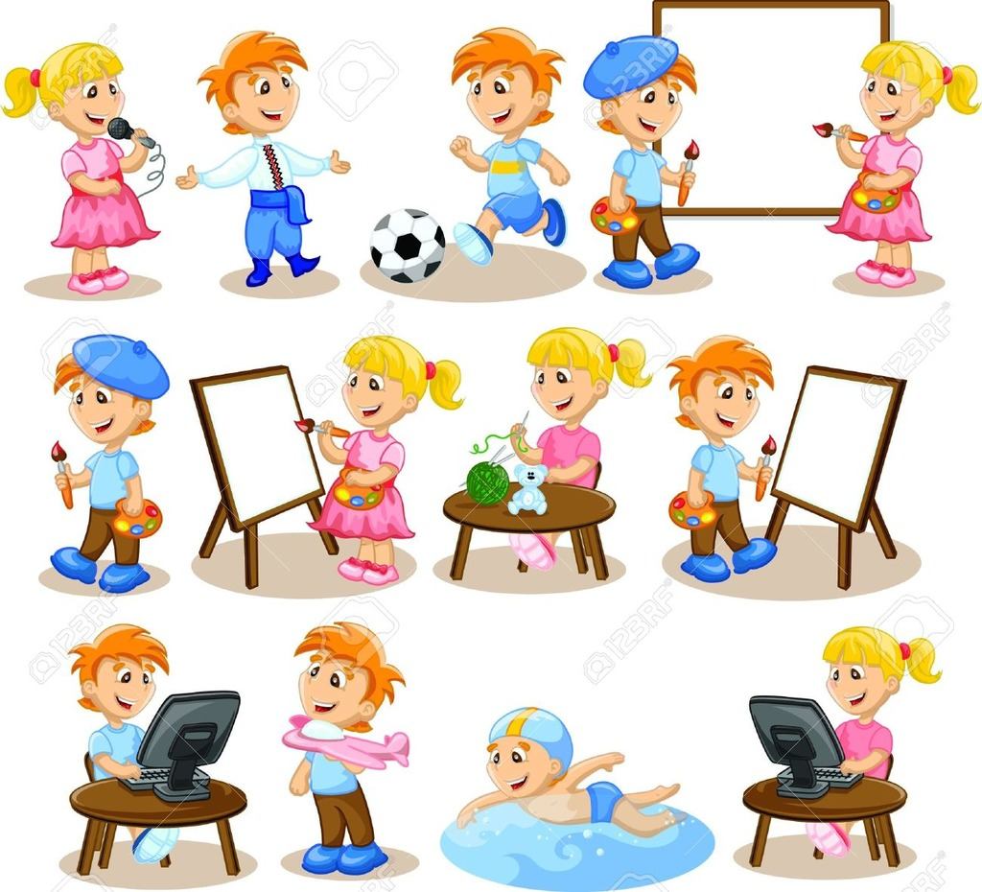
مذكرة بيداغوجية في اللغة العربية
السنة الثانية
المقطع : الرياضة و التسلية النص المكتوب: مباراة حاسمة
الميدان: فهم المكتوب و التعبير الكتابي النشاط : قراءة إتقان المدة : 60 د
مركبات الكفاءة : يفهم ما يقرأ و يعيد بناء المعلومات الواردة في النص المكتوب ، يوظف الرصيد الجديد، يصدر رأيا حول النص .
الهدف التعلمي : يقرأ النص قراءة سليمة محترما علامات الوقف و مخارج الحروف.
المراحل | الوضعيات التعلمية و النشاط المقترح | مؤشرات التقويم
مرحلة الانطلاق | طرح أسئلة لاستذكار أحداث النص المكتوب | يصوغ أجوبة تدل على فهم السؤال  يستعمل الرصيد اللغوي
بناء التعلمات | النشاط الأول :  - يقوم المعلم بقراءة النص كاملا قراءة معبرة مشخصة ، متجنبا الحركة من أجل وصل الصوت لكافة التلاميذ بنفس المستوى . كما يتجنب قطع القراءة بشرح أو تفسير ....  - يطرح المعلم سؤالا بسيطا لاختبار مدى الفهم الشخصي  النشاط الثاني :  - يتداول التلاميذ على القراءة بداية بالافضل من اجل تجنيب البقية الوقوع في الاخطاء .  استراتيجية إشارات المرور  - لكل تلميذ 3 بطاقات (حمراء/خضراء/برتقالية)  - بعد نهاية القراءة يرفع كل تلميذ بطاقة يقيم بها قراءة زميله  ( قراءة سيئة قراءة جيدة قراءة تحتاج الى تحسين)  - يمكن للمعلم أن يطلب من أحد التلاميذ المتعثرين دوما حفظ فقرة أو جملة تشجيعا له للحصول على بطاقة خضراء .  - طرح أسئلة أفهم النص متخللة قراءات التلاميذ .  - يعيد التلاميذ الاجابات تثبيتا للفهم  - توظيف المفردات الجديدة في جمل  - اختتام القراءة بالمعلم الصغير (أفضل التلاميذ قراءة ) تحفيزا و تشجيعا  النشاط الثالث : أركب  - التعرض إلى أيقونة التراكيب ص 73 (حروف الجر)  - مطالبة التلاميذ بذكر جمل أخرى شفويا و خطيا  ملاحظة : التلميذ يستعمل التراكيب دون التعرض إلى مسمياتها (مصطلحات ماضي و مضارع و فاعل و فعل و مفعول به ..... ) | يستمع باهتمام  يجيب بجمل تامة المعنى  يقرأ النص  يمارس التقييم  يجيب بجمل تامة المعنى  يركب جملا موظفا التركيب
التدريب والاستثمار | الانتقال إلى دفتر الأنشطة و حل نشاط أفهم و أجيب  و نشاط أوظف التراكيب | ينجز النشاط

مذكرة بيداغوجية في اللغة العربية
من إعداد الأستاذ أبو مهدي
السنة الثانية
المقطع : الرياضة و التسلية النص المكتوب: مباراة حاسمة
الميدان: فهم المكتوب و التعبير الكتابي النشـــــــــاط : إملاء ـ منظور ـ المدة : 30 د
موارد معرفية: ـ حرف الحاء ـ
مركبات الكفاءة : يتعرف على مختلف أشكال الحروف و الضوابط للكتابة بالعربية، يتحكم في مستويات اللغة الكتابية ،ينتج نصوص قصيرة و مشاريع كتابية توجيهية في وضعيات تواصلية دالة .
الهدف التعلمي : يكتب الحرف إملاءً منظورا في وضعيات مختلفة و كلمات مألوفة كتابة سليمة .
المراحل | الوضعيات التعلمية و النشاط المقترح | مؤشرات التقويم
مرحلة الانطلاق | املاء كلمات مألوفة سماعا و كتابتها على الألواح | يكتب كلمات مألوفة من خلال الاملاء
بناء التعلمات | النشاط الأول :  - يعرض المعلم الجملة على السبورة على هذا النحو  تحب سماح السباحة كثيرا ، أمّا حليمة فتهوى رمي الرمح ، يقضيان أوقات الراحة في ممارسة هوايتهما .  - يقرأ التلاميذ الجمل قراءة مقطعية بالتصفيق و القفز  - يقوم المعلم بتمثيل الكلمات بالتلاميذ تشويشا و قراءة  - يمكن أيضا تقطيع الكلمات على السبورة و قراءتها | يختار الصوت المناسب لكل فراغ  يقرأ الجملة قراءة سليمة
استثمار | النشاط الثالث: إملاء  - إنجاز تمرين الإملاء على كراس القسم عن طريق إملاء الجمل السابقة | يثبت الحرف

مذكرة بيداغوجية في اللغة العربية
من إعداد الأستاذ أبو مهدي
السنة الثانية
المقطع : الرياضة و التسلية
النشـــــــــاط : إدماج المدة : 60 د
مركبات الكفاءة : يتعرف على مختلف أشكال الحروف و الضوابط للكتابة بالعربية، يتحكم في مستويات اللغة الكتابية ،ينتج نصوص قصيرة و مشاريع كتابية توجيهية في وضعيات تواصلية دالة .
الهدف التعلمي : ينجز أنشطة يتعلم من خلالها إدماج مكتسباته و توظيفها
المراحل | الوضعيات التعلمية و النشاط المقترح | مؤشرات التقويم
مرحلة الانطلاق | يطلب المعلم من تلاميذه تثبيت الحرفين في كلمات على الألواح  يطلب منهم توظيف الصيغ في بعض الجمل شفويا | يكتب جملا  يوظف الصيغ
الادماج | يوزع المعلم أوراق العمل على التلاميذ  النشاط الأول :  لعبة الفرسان، لعبة الغميضى، لعبة الشرطي و اللصوص ،لعبة الحصيات، الشطرنج  النشاط الثاني :  المطلوب تقطيع الكلمات و تحديد عدد المقاطع  لعبة عصا واحد حفر  النشاط الثالث :  نرسم مربعا على التراب و لكل لاعب ثلاث حصيات  النشاط الرابع :  ذهبت سهام إلى الريف جاء أبي من العمل  النشاط الخامس : أتدرب على الانتاج الكتابي  أنا أحب ممارسة كرة القدم ، هي تحتاج إلى لياقة بدنية ، أقضي أوقات فراغي في ممارستها. | ينجز الانشطة انجازا سليما

إدماج الوحدة الأولى من المقطع الرابع
السنة الثانية
كَانَ الأطْفَالُ يَلْعَبُونَ لُعْبَةَ الْفُرْسَانِ : يَرْكَبُ كُلُّ وَاحِدٍ عَصًا ، وَ يُـمْسِكُهَا بِيَدَيْهِ ، كَأَنَّهُ يَشُدُّ اللِّجَامَ ، وَ يَدْفَعُ نَفْسَهُ إْلَى الأَمَامِ ، يَركُضُ وَ يَصْهَلُ مِثْلَ الْـحِصَانِ .
تَوَقَّفَ الأَطْفَالُ قَلِيلاً ، ثُمَّ أرَادُوا أَنْ يَلْعَبُوا لُعْبَةً أخْرَى . قَالَ عُمَرُ : نَلْعَبُ لُعْبَةَ الْغُمَّيْضَى ، الْمَكَانُ مُنَاسِبٌ لَيْسَ فِيهِ حُفَرٌ وَ لاَ أَحْجَارٌ . وَ قَالَ رِضَا : هَذِهِ اللُّعْبَةُ لاَ تُعْجِبُنِي ، نَلْعَبُ لُعْبَةَ الشُّرْطِيِّ وَ اللُّصُوصِ . قَالَ مُصْطَفَى : تَعِبْنَا كَثِيرًا ، نَـجْلِسُ وَ نُفكّرُ فِي لُعْبَةٍ لاَ تُتْعِبُ أجْسَامَنَا . مَا رَأيُكُمْ لَوْ نَلْعَبُ لُعْبَةَ الْـحَصَيَاتِ ، هِيَ لُعْبَةٌ بَسِيطَةٌ ،لَكِنَّهَا تَـحْتَاجُ إلَى ذَكاءٍ وَ فِطْنَةٍ مِثْلَ الشِّطْرَنْجِ.
النشاط الأول : اذكر الألعاب الموجودة في النص
.......................................................................................................................................
النشاط الثاني : استخرج كلمات من النص و قطّعها
ح ع
النشاط الثالث : إملاء منظور
النشاط الثالث : استعمل : (إلى ، من ) في جملتين من انشائك
النشاط الرابع : اختر هواية أو رياضة تحبها ثم رتب الجمل لتشكل فقرة صغيرة
- أقضي أوقات فراغي في ممارستها
- هي تحتاج إلى ...................
- أنا أحب ......................
الرسم / كرة القدم / الموسيقى / السباحة / اللياقة البدنية / التذوق /

مذكرة بيداغوجية في التربية الإسلامية
السنة الثانية
الميدان: القرآن الكريم و الحديث النبوي الشريف النشـــــــــاط : تربية إسلامية المدة : 30 د + 30 د + 30 د
موارد معرفية : سورة العصر
مركبات الكفاءة : الاستظهار الصحيح / التوضيح المناسب / وضعيات الاستعمال .
الهدف التعلمي : يستظهر سورة قريش و يتلوها تلاوة سليمة مراعيا بعض الأحكام و ملتزما بآداب تلاوة القرآن الكريم ، يفهم المعنى الإجمالي للسورة ، يستنبط الحكم و القيم و يستشعر نعم الله عليه و يشكره .
المراحل | الوضعيات التعلمية و النشاط المقترح | مؤشرات التقويم
مرحلة الانطلاق | الحصة الأولى 30 د :  نشاط1:  عرض الوضعية الانطلاقية و استخراج مهمة حفظ سورة قريش | يستمع باهتمام  يتساءل و يعطي فرضيات
بناء التعلمات | نشاط 2:  - تسميع المتعلمين سورة العصر (أنصح بالقاريء ياسين الجزائري)  - كتابة السورة على السبورة برسم المصحف أو الاستعانة بمعلقة للسور.  - يتلو الأستاذ االآيات الكريمة مع مراعاة أحكام التلاوة قدر الإمكان .  - تلاوة فردية للسورة من بعض المتعلمين (الأقدر)والا فالترديد خلف الاستاذ .  - شرح أهم المفردات : الاستعانة بالبطاقات الثنائية (مفردة/مرادفها)  العصر : وقت من أوقات اليوم  تواصوا : تناصحوا  - بيان المعنى الإجمالي للسورة  يحثنا الله عز و جل في هذه السورة على استغلال الوقت في الأعمال الصالحة ، و ينهانا عن تضييعه في أمور سيئة و تافهة  تعلمت :  الوقت ثمين ، لابد أن نقضيه في أمور مفيدة ، كالصلاة و الدراسة و التعاون و زيارة الأقارب  الحصة الثانية 30 د :  - ترديد جماعي للسورة مع مراعاة أحكام التلاوة  - الاعتماد على المحو التدريجي للحفظ  - مطالبة المتعلمين بتثبيت السورة حفظا و تلاوة في البيت  - التذكير بآداب التلاوة : الاستعاذة و البسملة ،الجلسة الصحيحة، تجنب الضحك والكلام ،الخشوع والخضوع ، تحسين الصوت . | يستمع إلى السورة  يقرأ السورة مكتوبة  يتلو السورة مراعيا بعض الأحكام  يركب ثنائيات لشرح المفردات  يشارك في بناء المعنى الاجمالي  يردد السورة جماعيا  يتأدب بآداب التلاوة
استثمار | الحصة الثالثة 30 د:  نشاط 1: شفويا  - ما اسم السورة التي حفظناها هذا الأسبوع ؟  - على ماذا يحثنا الله عز و جل ؟  - كيف نقضي أوقاتنا؟  نشاط 2: انجاز تمرين دفتر الأنشطة | يجيب عن الأسئلة  ينجز الأنشطة  يمارس التقويم الذاتي

مذكرة بيداغوجية في الرياضيات
السنة الثانية
المقطع : الثاني (حملة تشجير)
الميدان: تنظيم معطيات الحصة : 1 المدة : 60 د
موارد معرفية : استخراج معطيات 2
مركبات الكفاءة : يحدد المهمة و يستخرج معلومات من سند معطى (شيء ، صورة ، رسم ، جدول ، مخطط ، قائمة ) ، يعد سيرورة شخصية لاستخراج معلومات موجودة في سند ، واستعمالها في انجاز مهمة ، يستثمر المناسبات التي توفرها الأنشطة لتطوير الكفاءات العرضية و ترسيخ القيم و المواقف
الهدف التعلمي : قراءة جدول في وضعيات بسيطة من الحياة اليومية
المراحل | الوضعيات التعلمية و النشاط المقترح | مؤشرات التقويم
مرحلة الانطلاق | الحساب الذهني : جمع عشرتين أصغر من 200 ، مثلا 110+30  يعيد الاستاذ الى التلاميذ مفاهيم خاصة بالجدول ذو المدخلين و المرصوفة و تسمية الأعمدة و الصفوف و تسمية خانات . | يجمع عشرات  يسمي
بناء التعلمات | أكتشف :  يقرأ المعلم على تلاميذه الوضعية ثم يطلب منهم التعرف على أسعار بعض الأدوات للتأكد من فهمهم للوضعية .  ما هو المطلوب منكم يا أطفال ؟  يعطي للتلاميذ فرصة الاجابة في شكل ثنائيات بحيث يحيطون الادوات التي سعرها 20 دينارا بالأحمر و التي سعرها أكبر من 20 دينارا بالأخضر.  في مرحلة أخرى و بعمل فردي يطلب من كل تلميذ ملء البطاقات بالأسعار المناسبة لها  تعلمت :  عندما أقرأ الجدول سطرا سطرا ، أحصل على معلومات جديدة  أنجز :  انجاز الوضعيات فرديا أو ثنائيا على الكتاب الموحد مع توجيهات و مراقبة الأعمال و تصويبها . | يقرأ الوضعية  يذكر المطلوب  ييميز الاسعار  يبني تعلماته  ينجز
استثمار | أتمرن  يقوم المعلم بتذكير التلميذ بكيفية استعمال المسطرة  ثم يقدم لهم الوضعيات مبسطة واحدة تلوى الأخرى  أبحث  يقرأ المعلم نص الوضعية و يطلب من تلميذ اخر قراءتها ، ثم يسأل : ماهو المطلوب؟  يترك لهم فرصة الحل الفردي ثم التصحيح الجماعي . | يقرأ الوضعيات  يستعمل استراتيجيته  ينجز التمارين  يجد الحل بإدماج ما تعلم
ملاحظة : الحصة الموالية ذات 30 د تخصص للدعم و المعالجة و نموذج المذكرة الخاصة بها أسفل مذكرات الدروس

مذكرة بيداغوجية في الرياضيات
السنة الثانية
المقطع : الثاني (حملة التشجير)
الميدان: / الحصة : 3 المدة : 60 د
موارد معرفية : إدماج
الهدف التعلمي : يحل الوضعية الانطلاقية بالمصادقة على فرضياته أو تكذيبها ، يجند معارفه لحل وضعيات باعتماد استراتيجية محددة.
المراحل | الوضعيات التعلمية و النشاط المقترح | مؤشرات التقويم
أنشطة الادماج | النشاط الأول : حساب ذهني من اقتراح المعلم  النشاط الثاني : العودة إلى الوضعية الانطلاقية  الاجابة عن الأسئلة : (شفويا و على الالواح)  يتناول التبادل بين التلاميذ حول الاجابة المباشرة و غير المباشرة عن الأسئلة  - ماذا ترى في الصورة ؟  - كم طفلا ترى في الصورة ؟  - في أي جهة من الصورة توجد الغابة ؟  - هل أشجار الغابة في استقامية ؟ أين ترى أشجارا في استقامية؟  - كم شجرة توجد على يمين الصورة ؟ ما الفرق بين الأشجار البعيدة و القريبة ؟  - ماذا يمسك الطفل الذي يرتدي قميصا أحمر بيده على جانب الوادي؟  - والطفل الذي بجانبه، أين سفينته الورقية ؟  - ماذا يوجد في الوادي أيضا؟هل غرقت هذه الأوراق ؟والسفينة الورقية ؟  - ماذا يفعل الأطفال في الخلف ؟ماهي الأدوات التي يستعملها الأطفال ؟ ماذا يفعلون بالمرش؟ لماذ؟  10. ماذا ترى فوق الأطفال ؟ ما اسمه؟ ماذا يمسك بمخالبه؟ لماذا ؟  11.اذكر اسماء الحيوانات التي تراها في المروج؟كم عددها ؟ماذا تفعل؟  12.من هو ذلك الرجل بجوار الحيوانات؟ ماذا يفعل؟  النشاط الثالث : أجند معارفي ص 73  حل الوضعيات في الصفحة 73 (فرديا و ثنائيا أو أفواج ) انطلاقا بعرض الوضعية و فهمها و استخراج المعلومات المساعدة على الحل  ترك فرصة للتلاميذ للبحث عن حل ثم الحوار و النقاش للوصول إلى الحل الأمثل كتغذية راجعة | يعد ذهنيا  يجيب عن الاسئلة  ينجز الانشطة
ملاحظة : الحصة الموالية ذات 30 د تخصص للدعم و المعالجة

مذكرة بيداغوجية في الرياضيات
السنة الثانية
المقطع : الأول (أستعد للعودة إلى المدرسة)
الميدان: / الحصة : 5 المدة : 60 د
موارد معرفية : الحصيلة 3
الهدف التعلمي : ينجز أنشطة لتقويم تعلماته الأولية .
المراحل | الوضعيات التعلمية و النشاط المقترح | مؤشرات التقويم
أنشطة الادماج | النشاط الأول : حساب ذهني من اقتراح المعلم  النشاط الثاني : وضعيات الكتاب ص 75  وضعية 1 : قياس أطوال  يشرح المعلم المطلوب ثم يترك لهم حرية اختيار الاستراتيجية المناسبة للحل  ينبه المعلم تلاميذه إلى كتابة العدد وفق مقاييس الكتابة الصحيحة (درجتان)  وضعية 2: العد 10 ـ 10  يشرح المعلم المطلوب و يساعدهم في ايجاد أول عدد  يتمم التلاميذ كتابة باقي الأعداد بإضافة 10 في كل مرة  وضعية 3 : المضلعات  يعين الزوايا القائمة في المضلعات  (الوضعية ادماجية بين المضلعات و الزاوية القائمة )  وضعية 4 : الجمع دون احتفاظ  ينجز التلاميذ العمليات عموديا  تصحيح جماعي على السبورة  وضعية 5: حل مشكلات  يقرأ المعلم الوضعية و يشرحها شرحا وافيا  يكتشف التلاميذ الحل باستراتيجياتهم الخاصة  - الحل الاول : 78+………=98  - الحل الثاني : 98 – 78 =……. | يعد ذهنيا  ينجز الانشطة إنجازا سليما  يحل مشكلة

مذكرة بيداغوجية في الرياضيات
السنة الثانية
المقطع : الثاني (حملة تشجير )
الميدان: / الحصة : 6 المدة : 30 د
موارد معرفية : الرياضيات في حياتنا 2
الهدف التعلمي : يوظف ما تعلمه في المقطع في حل مشكلات من واقعه أو أقرب ما تكون إليه .
المراحل | الوضعيات التعلمية و النشاط المقترح | مؤشرات التقويم
أنشطة الادماج | النشاط الأول : حساب ذهني من اقتراح المعلم  يضع المعلم تلاميذه في وضعية تساؤل  كيف كان يقيس الانسان أطوال الأشياء قبل اكتشاف المسطرة و السنتيمتر و المتر ؟  يستقبل اجابات التلاميذ و يوافق على بعضها  - يعرض عليهم الجدول ص 77  - يشرح المعلم الوحدات المستعملة قديما  - يطلب المعلم من التلاميذ في كل مرة استعمالها لقياس طول الطاولة ، طول المصطبة ...  - يستعمل المعلم شبره و ذراعه و خطوته و قدمه لقياسها و تمثيلها بالسنتيمتر  النشاط الثالث:  يعرض الصورة ص 77  يشرح لهم المطلوب  يترك لهم فرصة الاجابة  الطاولة : الوحدة : الذراع أو القدم  قاعة الدرس أو الساحة : الوحدة الخطوة  كتاب الرياضيات : الوحدة الشبر | يحسب ذهنيا  ينجز الانشطة

مذكرة بيداغوجية في التربية الفنية
السنة الثانية
الميدان: التذوق الموسيقي و الإستماع / النشيد و الأغاني التربوية النشاط : تربية موسيقية المدة : 45 د
موارد معرفية : الجملة الموسيقية الغربية / تحية يا داري
مركبات الكفاءة : التصنيف نوع و أصل جملة موسيقية ، التمييز بين الالات المقترحة وفق شكلها و طابعها الصوتي ، الأداء السليم للحن ، النطق السليم للكلمات ، المسايرة السليمة لإيقاع الأنشودة .
الهدف التعلمي : يميز الجملة الموسيقية الغربية و آلاتها
المراحل |  | الوضعيات التعلمية و النشاط المقترح | مؤشرات التقويم
مرحلة الانطلاق |  | السياق : يقوم المعلم بإسماع تلاميذه جملة موسيقية عربية  ما نوع هذه الجملة الموسيقية ؟  لماذا قلتم جملة موسيقية عربية ؟  هل هناك جمل موسيقية أخرى؟ . | يستمع باهتمام  يجيب
بناء التعلمات 25 د | التذوق الموسيقي و الاستماع | النشاط الأول : أكتشف الجملة الموسيقية الغربية  ما رأيكم في هذه الجملة الموسيقية ؟ هل هي عربية ؟  ماذا نسميها إذن ؟  من يعزفها ؟  النشاط الثاني :  ما هي الالات التي تستعمل في الجملة الموسيقية الغربية ؟  هذه بعض الالات  الترومبون البيانو الكمان الساكسفون  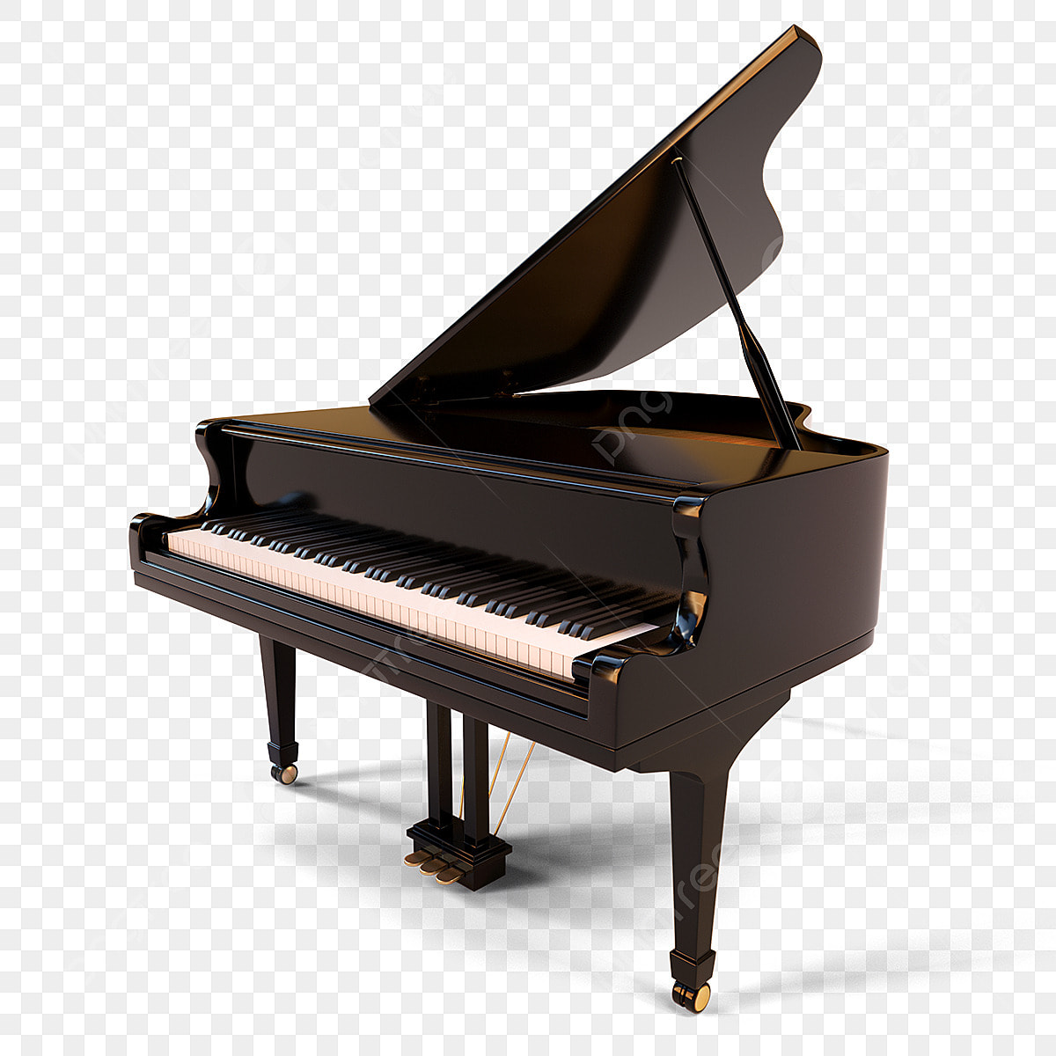  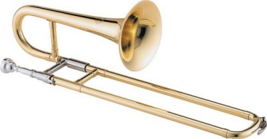  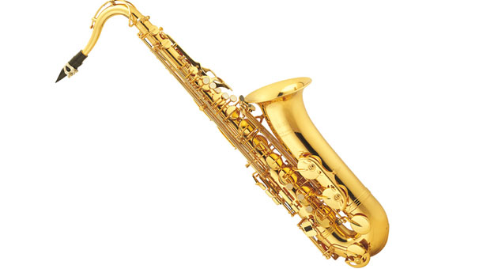  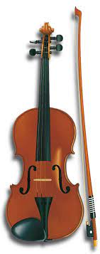  تعلمت  الجملة الموسيقية الغربية جملة غير عربية يعزفها فنانون غربيون بآلات مختلفة مثل الترومبون و البيانو و الكمان و الساكسفون ..... | يميز الجملة الموسيقية الغربية  يسمي الالات  يشارك في بناء و ارساء ما تعلم  يقرأ الخلاصة
استثمار 20 د | الأغنية التربوية و النشيد | أركان الاسلام  تحية يا داري تحية الاكبار  آوي اليك كلما يطيب لي قراري  ما بين أمي و أبي و اخوتي الأبرار  فيا مهاد راحتي من عمل النهار  و ملتقى أحبتي و صحبة الأخيار  و مكتبي و ملعبي بين أخ و جار  - الترديد خلف المعلم بيتا بيتا  - الاستعانة بالمحو التدريجي من أجل الحفظ  - أداء المقطع( صفا صفا) بثا لروح التنافس بين الصفوف  - الأداء الجماعي للقسم و التنبيه إلى ضرورة الاستماع للآخرين . | يستمع إلى النشيد  يردد خلف معلمه  يؤدي النشيد جماعيا

